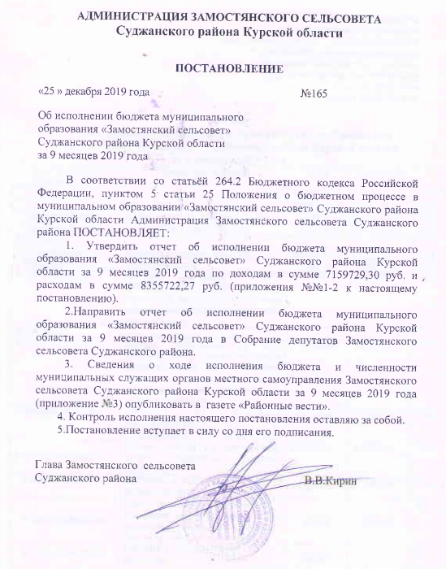

Приложение №1
к постановлению Администрации
Замостянского сельсовета Суджанского района
«Об исполнении бюджета муниципального
образования «Замостянский сельсовет»
Суджанского района Курской области
за 9 месяцев 2019 года»
от 25 декабря 2019г. № 165

Отчет
об исполнении доходов бюджета муниципального образования
«Замостянский сельсовет» Суджанского района Курской области
за 9 месяцев 2019 года
Код бюджетной классификации | Наименование дохода | План | Исполнение | %
1 | 2 | 3 | 4 | 5
 | Доходы всего | 14125577,37 | 7159729,30 | 50,7
10102000010000110 | Налог на доходы физических лиц | 619182,00 | 447169,95 | 72,2
10600000000000000 | НАЛОГИ НА ИМУЩЕСТВО | 2204946,00 | 1207042,80 | 54,7
В том числе:
10601000000000110 | Налог на имущество физ. Лиц | 469102,00 | 67465,54 | 14,4
10606000000000110 | Земельный налог | 1735844,00 | 1139577,26 | 65,6
11105000000000120 | Доходы, получаемые в виде арендной либо иной платы за передачу в возмездное пользование государственного и муниципального имущества | 5557094,00 | 4062149,85 | 73,1
В том числе:
11105025100000120 | Доходы, получаемые в виде арендной платы, а также средства от продажи права на заключение договоров аренды за земли, находящиеся в собственности сельских поселений | 5557094,00 | 4062149,85 | 73,1
11400000000000000 | ДОХОДЫ ОТ ПРОДАЖИ МАТЕРИАЛЬНЫХ И НЕМАТЕРИАЛЬНЫХ АКТИВОВ | 190755,00 | 371300,55 | 194,6
11406025100000430 | Прочие доходы от компенсации затрат бюджетов сельских поселений. | 190755,00 | 371300,55 | 194,6
11600000000000000 | ШТРАФЫ, САНКЦИИ, ВОЗМЕЩЕНИЕ УЩЕРБА | 500,00 | 2082,78 | 416,6
11690050100000140 | Прочие поступления от денежных взысканий (штрафов) и иных сумм в возмещение ущерба, зачисляемые в бюджеты сельских поселений | 500,00 | 2082,78 | 416,6
11700000000000000 | ПРОЧИЕ НЕНАЛОГОВЫЕ ДОХОДЫ | 1023,00 |  | 0,0
11705050100000180 | Прочие неналоговые доходы бюджетов сельских поселений | 1023,00 |  | 0,0
20000000000000000 | БЕЗВОЗМЕЗДНЫЕ ПОСТУПЛЕНИЯ | 5552077,37 | 1069983,37 | 19,3
В том числе:
20215001100000150 | Дотации бюджетам сельских поселений на выравнивание бюджетной обеспеченности | 1229847,00 | 0,0 | 0,0
20220000000000150 | Субсидии бюджетам бюджетной системы Российской Федерации (межбюджетные субсидии) | 3531690,00 | 434415,00 | 12,3
20225555100000150 | Субсидии бюджетам сельских поселений на поддержку государственных программ субъектов Российской Федерации и муниципальных программ формирования современной городской среды | 1567488,00 |  | 0,0
20229999100000150 | Прочие субсидии бюджетам сельских поселений | 1964202,00 | 434415,00 | 22,1
20235118100000150 | Субвенции бюджетам сельских поселений на осуществление первичного воинского учета на территориях, где отсутствуют военные комиссариаты | 194546,00 | 165365,00 | 85,0
20240000000000150 | Иные межбюджетные трансферты | 146011,00 | 20220,00 | 13,8
20240014100000150 | Межбюджетные трансферты, передаваемые бюджетам сельских поселений из бюджетов муниципальных районов на осуществление части полномочий по решению вопросов местного значения в соответствии с заключенными соглашениями | 146011,00 | 20220,00 | 13,8
20705000000000150 | Прочие безвозмездные поступления | 449983,37 | 449983,37 | 100,0
20705030100000150 | Прочие безвозмездные поступления в бюджеты сельских поселений | 449983,37 | 449983,37 | 100,0

Приложение №2
к постановлению Администрации
Замостянского сельсовета Суджанского района
«Об исполнении бюджета муниципального
образования «Замостянский сельсовет»
Суджанского района Курской области
за 9 месяца 2019 года»
от 25 декабря 2019г.№ 165

Отчет
об исполнении расходов бюджета муниципального образования
«Замостянский сельсовет» Суджанского района Курской области
за 9 месяца 2019 года

Рз | Пр | Наименование расхода | План | Факт | %
1 | 2 | 3 | 4 | 5 | 6
01 | 02 | Функционирование высшего должностного лица субъекта Российской Федерации и муниципального образования | 570276,00 | 405053,03 | 71,0
01 | 04 | Функционирование Правительства Российской Федерации, высших исполнительных органов государственной власти субъектов Российской Федерации, местных администраций | 1084824,00 | 772788,84 | 71,2
01 | 06 | Обеспечение деятельности финансовых, налоговых и таможенных органов и органов финансового (финансово-бюджетного) надзора | 76000,00 | 76000,00 | 100,0
01 | 11 | Резервные фонды | 10000,00 | - | 0
01 | 13 | Другие общегосударственные вопросы | 3562862,22 | 876551,08 | 24,6
02 | 03 | Мобилизационная и вневойсковая подготовка | 194546,00 | 165365,00 | 85,0
03 | 10 | Правоохранительная деятельность | 20000,00 | 3455,90 | 17,3
04 | 12 | Другие вопросы в области национальной экономики | 346011,00 | 136092,49 | 39,3
05 | 03 | Благоустройство | 6752912,40 | 2896292,45 | 42,9
08 | 01 | Культура и кинематография | 4156745,73 | 2823822,15 | 67,9
10 | 01 | Пенсионное обеспечение | 281662,44 | 180301,33 | 64,0
11 | 01 | Физическая культура и спорт | 40000,00 | 20000,0 | 50,0
Итого |  |  | 17095839,79 | 8355722,27 | 48,9

